2018年高考数学(理科)模拟试卷
(本试卷分第Ⅰ卷和第Ⅱ卷两部分．满分150分，考试时间120分钟)

第Ⅰ卷(选择题 满分60分)
一、选择题(本题共12小题，每小题5分，共60分，每小题只有一个选项符合题意)
1．[2016·成都诊断考试]已知集合A＝{x|y＝}，B＝{x||x|≤2}，则A∪B＝( )
A．[－2,2] B．[－2,4] C．[0,2] D．[0,4]
2．[2016·茂名市二模]“a＝1”是“复数z＝(a²－1)＋2(a＋1)i(a∈R)为纯虚数”的( )
A．充要条件 B．必要不充分条件
C．充分不必要条件 D．既不充分也不必要条件
3．[2017·呼和浩特调研]设直线y＝kx与椭圆＋＝1相交于A，B两点，分别过A，B向x轴作垂线，若垂足恰好为椭圆的两个焦点，则k等于( )
A. B．± C．± D.
4．[2016·洛阳第一次联考]如果圆x²＋y²＝n²至少覆盖曲线f(x)＝sin(x∈R)的一个最高点和一个最低点，则正整数n的最小值为( )
A．1 B．2 C．3 D．4
5．[2016·长春质量检测]运行如图所示的程序框图，则输出的S值为( )
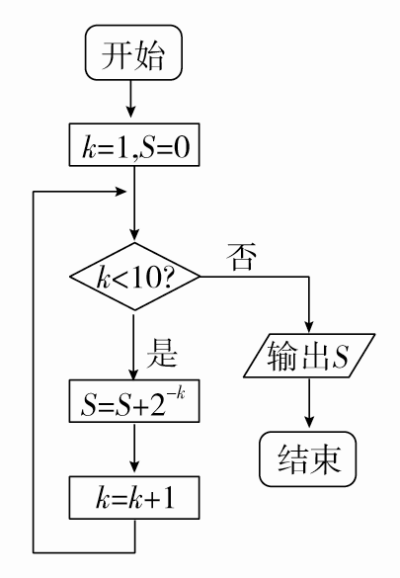
A.
B.
C.
D.
6．[2016·贵阳一中质检]函数g(x)＝2e^{x}＋x－3t²dt的零点所在的区间是( )
A．(－3，－1) B．(－1,1)
C．(1,2) D．(2,3)
7．[2016·浙江高考]在平面上，过点P作直线l的垂线所得的垂足称为点P在直线l上的投影．由区域
中的点在直线x＋y－2＝0上的投影构成的线段记为AB，则|AB|＝( )
A．2 B．4 C．3 D．6
8．[2017·广西质检]某几何体的三视图如图所示，则该几何体的表面积为( )
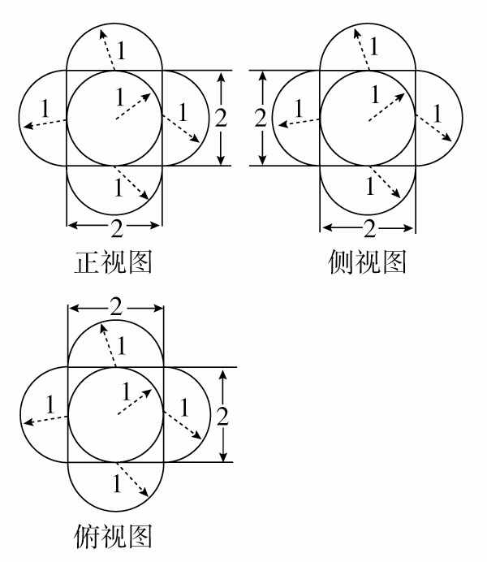
A．24＋6π B．12π C．24＋12π D．16π
9．[2016·南京模拟]已知四面体P－ABC中，PA＝4，AC＝2，PB＝BC＝2，PA⊥平面PBC，则四面体P－ABC的外接球半径为( )
A．2 B．2 C．4 D．4
10．[2016·四川高考]在平面内，定点A，B，C，D满足|DA|＝|DB|＝|DC|，DA·DB＝DB·DC＝DC·DA＝－2，动点P，M满足|AP|＝1，PM＝MC，则|BM|²的最大值是( )
A. B.
C. D.
11．[2016·山西质检]记S_{n}为正项等比数列{a_{n}}的前n项和，若－7·－8＝0，且正整数m，n满足a₁a_{m}a_{2n}＝2a，则＋的最小值是( )
A. B. C. D.
12．[2016·海口调研]已知曲线f(x)＝ke^{－2x}在点x＝0处的切线与直线x－y－1＝0垂直，若x₁，x₂是函数g(x)＝f(x)－|ln x|的两个零点，则( )
A．1<x₁x₂< B.<x₁x₂<1
C．2<x₁x₂<2 D.<x₁x₂<2

第Ⅱ卷(非选择题 满分90分)
二、填空题(本大题共4小题，每小题5分，共20分)
13．[2017·安徽合肥统考]一个煤气站有5个阀门控制对外输送煤气，使用这些阀门必须遵守以下操作规则：(ⅰ)如果开启1号阀门，那么必须同时开启2号阀门并且关闭5号阀门；(ⅱ)如果开启2号阀门或者5号阀门，那么要关闭4号阀门；(ⅲ)不能同时关闭3号阀门和4号阀门，现在要开启1号阀门，则同时开启的2个阀门是________．
14．[2017·云南检测]若函数f(x)＝4sin5ax－4cos5ax的图象的相邻两条对称轴之间的距离为，则实数a的值为________．
15．[2017·山西怀仁期末]已知双曲线C：－＝1(a>0，b>0)的左、右焦点分别为F₁、F₂，焦距为2c，直线y＝(x＋c)与双曲线的一个交点P满足∠PF₂F₁＝2∠PF₁F₂，则双曲线的离心率e为________．
16．[2016·广州综合测试]已知函数f(x)＝
则函数g(x)＝2^{|x|}f(x)－2的零点个数为________个．

三、解答题(共6小题，共70分，解答应写出文字说明、证明过程或演算步骤)
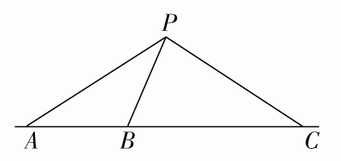
17．[2016·河南六市联考](本小题满分12分)如图，在一条海防警戒线上的点A、B、C处各有一个水声监测点，B、C两点到A的距离分别为20千米和50千米，某时刻，B收到发自静止目标P的一个声波信号，8秒后A、C同时接收到该声波信号，已知声波在水中的传播速度是1.5千米/秒．
(1)设A到P的距离为x千米，用x表示B、C到P的距离，并求x的值；
(2)求P到海防警戒线AC的距离．

18．[2016·重庆市一模](本小题满分12分)某商场举行优惠促销活动，顾客仅可以从以下两种优惠方案中选择一种．
方案一：每满200元减50元；
方案二：每满200元可抽奖一次．具体规则是依次从装有3个红球、1个白球的甲箱，装有2个红球、2个白球的乙箱，以及装有1个红球、3个白球的丙箱中各随机摸出1个球，所得结果和享受的优惠如下表：(注：所有小球仅颜色有区别)
红球个数 | 3 | 2 | 1 | 0
实际付款 | 半价 | 7折 | 8折 | 原价
(1)若两个顾客都选择方案二，各抽奖一次，求至少一个人获得半价优惠的概率；
(2)若某顾客购物金额为320元，用所学概率知识比较哪一种方案更划算？

19．[2016·贵州四校联考](本小题满分12分)已知长方形ABCD中，AB＝1，AD＝.现将长方形沿对角线BD折起，使AC＝a，得到一个四面体A－BCD，如图所示．
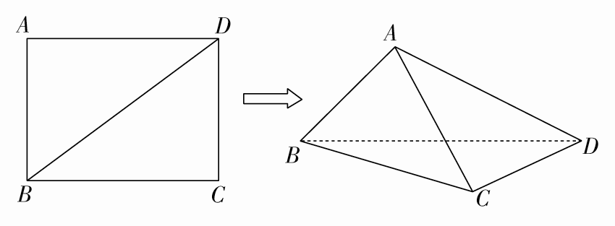
(1)试问：在折叠的过程中，异面直线AB与CD，AD与BC能否垂直？若能垂直，求出相应的a值；若不垂直，请说明理由．
(2)当四面体A－BCD体积最大时，求二面角A－CD－B的余弦值．

20．[2016·全国卷Ⅲ](本小题满分12分)已知抛物线C：y²＝2x 的焦点为F，平行于x轴的两条直线l₁，l₂分别交C于A，B两点，交C的准线于P，Q两点．
(1)若F在线段AB上，R是PQ的中点，证明AR∥FQ；
(2)若△PQF的面积是△ABF的面积的两倍，求AB中点的轨迹方程．

21．[2016·湖北八校联考](本小题满分12分)已知函数f(x)＝ax－ln x－4(a∈R)．
(1)讨论f(x)的单调性；
(2)当a＝2时，若存在区间[m，n]⊆，使f(x)在[m，n]上的值域是，求k的取值范围．

请考生在22、23两题中任选一题作答，如果多做，则按所做的第一题记分．
22．[2016·陕西八校联考](本小题满分10分)选修4－4：坐标系与参数方程
在平面直角坐标系xOy中，已知曲线C₁的方程为x²＋y²＝1，以平面直角坐标系xOy的原点O为极点，x轴的正半轴为极轴，且取相同的单位长度建立极坐标系，已知直线l的极坐标方程为ρ(2cosθ－sinθ)＝6.
(1)将曲线C₁上的所有点的横坐标伸长为原来的倍，纵坐标伸长为原来的2倍后得到曲线C₂，试写出直线l的直角坐标方程和曲线C₂的参数方程；
(2)设P为曲线C₂上任意一点，求点P到直线l的最大距离．

23．[2016·南昌一模](本小题满分10分)选修4－5：不等式选讲
设函数f(x)＝＋的最大值为M.
(1)求实数M的值；
(2)求关于x的不等式|x－|＋|x＋2|≤M的解集．

参考答案
一、选择题(本题共12小题，每小题5分，共60分，每小题只有一个选项符合题意)
1．[2016·成都诊断考试]已知集合A＝{x|y＝}，B＝{x||x|≤2}，则A∪B＝( )
A．[－2,2] B．[－2,4] C．[0,2] D．[0,4]
答案 B
解析 A＝{x|0≤x≤4}，B＝{x|－2≤x≤2}，故A∪B＝{x|－2≤x≤4}，故选B.
2．[2016·茂名市二模]“a＝1”是“复数z＝(a²－1)＋2(a＋1)i(a∈R)为纯虚数”的( )
A．充要条件 B．必要不充分条件
C．充分不必要条件 D．既不充分也不必要条件
答案 A
解析 a²－1＋2(a＋1)i为纯虚数，则a²－1＝0，a＋1≠0，所以a＝1，反之也成立．故选A.
3．[2017·呼和浩特调研]设直线y＝kx与椭圆＋＝1相交于A，B两点，分别过A，B向x轴作垂线，若垂足恰好为椭圆的两个焦点，则k等于( )
A. B．± C．± D.
答案 B
解析 由题意可得c＝1，a＝2，b＝，不妨取A点坐标为，则直线的斜率k＝±.
4．[2016·洛阳第一次联考]如果圆x²＋y²＝n²至少覆盖曲线f(x)＝sin(x∈R)的一个最高点和一个最低点，则正整数n的最小值为( )
A．1 B．2 C．3 D．4
答案 B
解析 最小范围内的至高点坐标为，原点到至高点距离为半径，即n²＝＋3⇒n＝2，故选B.
5．[2016·长春质量检测]运行如图所示的程序框图，则输出的S值为( )
A.
B.
C.
D.
答案 A
解析 由程序框图可知，输出的结果是首项为，公比也为的等比数列的前9项和，即，故选A.
6．[2016·贵阳一中质检]函数g(x)＝2e^{x}＋x－3t²dt的零点所在的区间是( )
A．(－3，－1) B．(－1,1)
C．(1,2) D．(2,3)
答案 C
解析 因为3t²dt＝t³＝8－1＝7，∴g(x)＝2e^{x}＋x－7，g′(x)＝2e^{x}＋1>0，g(x)在R上单调递增，g(－3)＝2e^{－3}－10<0，g(－1)＝2e^{－1}－8<0，g(1)＝2e－6<0，g(2)＝2e²－5>0，g(3)＝2e³－4>0，故选C.
7．[2016·浙江高考]在平面上，过点P作直线l的垂线所得的垂足称为点P在直线l上的投影．由区域
中的点在直线x＋y－2＝0上的投影构成的线段记为AB，则|AB|＝( )
A．2 B．4 C．3 D．6
答案 C
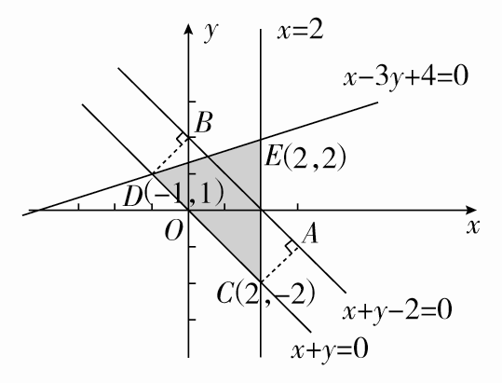
解析 作出不等式组所表示的平面区域如图中阴影部分所示，过点C，D分别作直线x＋y－2＝0的垂线，垂足分别为A，B，则四边形ABDC为矩形，又C(2，－2)，D(－1,1)，所以|AB|＝|CD|＝＝3.故选C.
8．[2017·广西质检]某几何体的三视图如图所示，则该几何体的表面积为( )
A．24＋6π B．12π C．24＋12π D．16π
答案 A
解析 由三视图可知，该几何体是由一个棱长为2的正方体与6个半径为1的半球构成的组合体，该组合体的表面由6个半球的表面(除去半球底面圆)、正方体的6个表面正方形挖去半球底面圆构成，所以6个半球的表面(除去半球底面圆)的面积之和S₁等于3个球的表面积，即S₁＝3×4π×1²＝12π；正方体的6个表面正方形挖去半球底面圆的面积之和为S₂＝6(2²－π×1²)＝24－6π.所以该组合体的表面积为S＝S₁＋S₂＝12π＋(24－6π)＝24＋6π.
9．[2016·南京模拟]已知四面体P－ABC中，PA＝4，AC＝2，PB＝BC＝2，PA⊥平面PBC，则四面体P－ABC的外接球半径为( )
A．2 B．2 C．4 D．4
答案 A
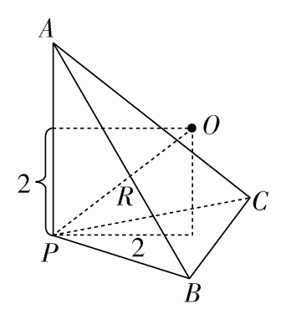
解析 PA⊥平面PBC，AC＝2，PA＝4，∴PC＝2，∴△PBC为等边三角形，设其外接圆半径为r，则r＝2，∴外接球半径为2.故选A.
10．[2016·四川高考]在平面内，定点A，B，C，D满足|DA|＝|DB|＝|DC|，DA·DB＝DB·DC＝DC·DA＝－2，动点P，M满足|AP|＝1，PM＝MC，则|BM|²的最大值是( )
A. B.
C. D.
答案 B
解析 由|DA|＝|DB|＝|DC|知，D为△ABC的外心．由DA·DB＝DB·DC＝DC·DA知，D为△ABC的内心，所以△ABC为正三角形，易知其边长为2.取AC的中点E，因为M是PC的中点，所以EM＝AP＝，所以|BM|_{max}＝|BE|＋＝，则|BM|＝，选B.
11．[2016·山西质检]记S_{n}为正项等比数列{a_{n}}的前n项和，若－7·－8＝0，且正整数m，n满足a₁a_{m}a_{2n}＝2a，则＋的最小值是( )
A. B. C. D.
答案 C
解析 ∵{a_{n}}是正项等比数列，设{a_{n}}的公比为q(q>0)，∴＝q⁶，＝q³，∴q⁶－7q³－8＝0，解得q＝2，又a₁a_{m}a_{2n}＝2a，∴a·2^{m＋2n－2}＝2(a₁2⁴)³＝a2¹³，∴m＋2n＝15，∴＋＝(m＋2n)＝≥＝，当且仅当＝，n＝2m，即m＝3，n＝6时等号成立，∴＋的最小值是，故选C.
12．[2016·海口调研]已知曲线f(x)＝ke^{－2x}在点x＝0处的切线与直线x－y－1＝0垂直，若x₁，x₂是函数g(x)＝f(x)－|ln x|的两个零点，则( )
A．1<x₁x₂< B.<x₁x₂<1
C．2<x₁x₂<2 D.<x₁x₂<2
答案 B
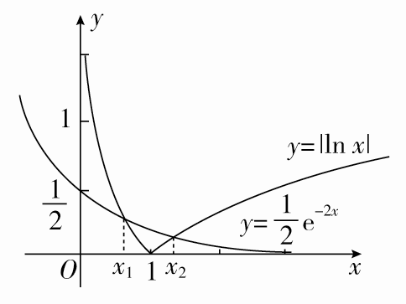
解析 依题意得f′(x)＝－2ke^{－2x}，f′(0)＝－2k＝－1，k＝.在同一坐标系下画出函数y＝f(x)＝e^{－2x}与y＝|ln x|的大致图象，结合图象不难看出，这两条曲线的两个交点中，其中一个交点横坐标属于区间(0,1)，另一个交点横坐标属于区间(1，＋∞)，不妨设x₁∈(0,1)，x₂∈(1，＋∞)，则有e^{－2x}1＝|ln x₁|＝－ln x₁∈，e^{－2x}2＝|ln x₂|＝ln x₂∈，e^{－2x}2－e^{－2x}1＝ln x₂＋ln x₁＝ln (x₁x₂)∈，于是有e<x₁x₂<e⁰，即<x₁x₂<1，选B.
第Ⅱ卷 (非选择题，共90分)
二、填空题(本大题共4小题，每小题5分，共20分)
13．[2017·安徽合肥统考]一个煤气站有5个阀门控制对外输送煤气，使用这些阀门必须遵守以下操作规则：(ⅰ)如果开启1号阀门，那么必须同时开启2号阀门并且关闭5号阀门；(ⅱ)如果开启2号阀门或者5号阀门，那么要关闭4号阀门；(ⅲ)不能同时关闭3号阀门和4号阀门，现在要开启1号阀门，则同时开启的2个阀门是________．
答案 2或3
解析 若要开启1号阀门，由(ⅰ)知，必须开启2号阀门，关闭5号阀门，由(ⅱ)知，关闭4号阀门，由(ⅲ)知，开启3号阀门，所以同时开启2号阀门和3号阀门．
14．[2017·云南检测]若函数f(x)＝4sin5ax－4cos5ax的图象的相邻两条对称轴之间的距离为，则实数a的值为________．
答案 ±
解析 因为f(x)＝8sin，依题意有，＝，所以T＝，又因为T＝，所以＝，解得a＝±.
15．[2017·山西怀仁期末]已知双曲线C：－＝1(a>0，b>0)的左、右焦点分别为F₁、F₂，焦距为2c，直线y＝(x＋c)与双曲线的一个交点P满足∠PF₂F₁＝2∠PF₁F₂，则双曲线的离心率e为________．
答案 ＋1
解析 ∵直线y＝(x＋c)过左焦点F₁，且其倾斜角为30°，∴∠PF₁F₂＝30°，∠PF₂F₁＝60°，∴∠F₂PF₁＝90°，即F₁P⊥F₂P.∴|PF₂|＝|F₁F₂|＝c，|PF₁|＝|F₁F₂|·sin60°＝c，由双曲线的定义得2a＝|PF₁|－|PF₂|＝c－c，∴双曲线C的离心率e＝＝＝＋1.
16．[2016·广州综合测试]已知函数f(x)＝
则函数g(x)＝2^{|x|}f(x)－2的零点个数为________个．
答案 2
解析 由g(x)＝2^{|x|}f(x)－2＝0，得f(x)＝2^{1－|x|}，画出y＝与y＝2^{1－|x|}的图象，可知，它们有2个交点，所以零点个数为2.
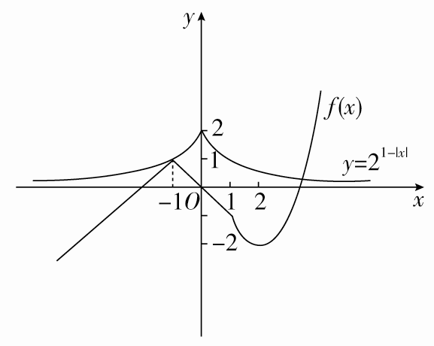
三、解答题(共6小题，共70分，解答应写出文字说明、证明过程或演算步骤)
17．[2016·河南六市联考](本小题满分12分)如图，在一条海防警戒线上的点A、B、C处各有一个水声监测点，B、C两点到A的距离分别为20千米和50千米，某时刻，B收到发自静止目标P的一个声波信号，8秒后A、C同时接收到该声波信号，已知声波在水中的传播速度是1.5千米/秒．
(1)设A到P的距离为x千米，用x表示B、C到P的距离，并求x的值；
(2)求P到海防警戒线AC的距离．
解 (1)依题意，有PA＝PC＝x，PB＝x－1.5×8＝x－12.(2分)
在△PAB中，AB＝20，cos∠PAB＝＝＝，
同理，在△PAC中，
AC＝50，cos∠PAC＝＝＝.(4分)
∵cos∠PAB＝cos∠PAC，∴＝，
解得x＝31.(6分)
(2)作PD⊥AC于点D，在△ADP中，
由cos∠PAD＝，
得sin∠PAD＝＝，(9分)
∴PD＝PAsin∠PAD＝31×＝4.
故静止目标P到海防警戒线AC的距离为4千米．(12分)
18．[2016·重庆市一模](本小题满分12分)某商场举行优惠促销活动，顾客仅可以从以下两种优惠方案中选择一种．
方案一：每满200元减50元；
方案二：每满200元可抽奖一次．具体规则是依次从装有3个红球、1个白球的甲箱，装有2个红球、2个白球的乙箱，以及装有1个红球、3个白球的丙箱中各随机摸出1个球，所得结果和享受的优惠如下表：(注：所有小球仅颜色有区别)
红球个数 | 3 | 2 | 1 | 0
实际付款 | 半价 | 7折 | 8折 | 原价
(1)若两个顾客都选择方案二，各抽奖一次，求至少一个人获得半价优惠的概率；
(2)若某顾客购物金额为320元，用所学概率知识比较哪一种方案更划算？
解 (1)记顾客获得半价优惠为事件A，则P(A)＝＝，(2分)
两个顾客至少一个人获得半价优惠的概率P＝1－P()P()＝1－²＝.(4分)
(2)若选择方案一，则付款金额为320－50＝270元．(6分)
若选择方案二，记付款金额为X元，则X可取160,224,256,320.
P(X＝160)＝，
P(X＝224)＝＝，
P(X＝256)＝＝，
P(X＝320)＝＝，(9分)
则E(X)＝160×＋224×＋256×＋320×＝240.
∵270>240，
∴第二种方案比较划算．(12分)
19．[2016·贵州四校联考](本小题满分12分)已知长方形ABCD中，AB＝1，AD＝.现将长方形沿对角线BD折起，使AC＝a，得到一个四面体A－BCD，如图所示．
(1)试问：在折叠的过程中，异面直线AB与CD，AD与BC能否垂直？若能垂直，求出相应的a值；若不垂直，请说明理由．
(2)当四面体A－BCD体积最大时，求二面角A－CD－B的余弦值．
解 (1)若AB⊥CD，因为AB⊥AD，AD∩CD＝D，
所以AB⊥面ACD⇒AB⊥AC.
即AB²＋a²＝BC²⇒1²＋a²＝()²⇒a＝1.(2分)
若AD⊥BC，因为AD⊥AB，AB∩BC＝B，
所以AD⊥面ABC⇒AD⊥AC，
即AD²＋a²＝CD²⇒()²＋a²＝1²⇒a²＝－1，无解，
故AD⊥BC不成立．(4分)
(2)要使四面体A－BCD体积最大，因为△BCD面积为定值，所以只需三棱锥A－BCD的高最大即可，此时面ABD⊥面BCD.(6分)
过A作AO⊥BD于O，则AO⊥面BCD，
以O为原点建立空间直角坐标系Oxyz(如图)，
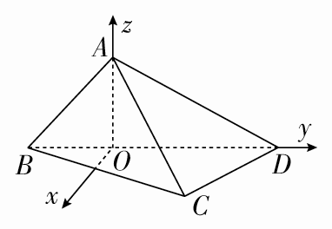
则易知A，C，D
显然，面BCD的法向量为OA＝.(8分)
设面ACD的法向量为n＝(x，y，z)．
因为CD＝，DA＝，
所以令y＝，
得n＝(1，，2)，(10分)
故二面角A－CD－B的余弦值即为
|cos〈OA，n〉|＝＝.(12分)
20．[2016·全国卷Ⅲ](本小题满分12分)已知抛物线C：y²＝2x 的焦点为F，平行于x轴的两条直线l₁，l₂分别交C于A，B两点，交C的准线于P，Q两点．
(1)若F在线段AB上，R是PQ的中点，证明AR∥FQ；
(2)若△PQF的面积是△ABF的面积的两倍，求AB中点的轨迹方程．
解 由题知F.设l₁：y＝a，l₂：y＝b，则ab≠0，
且A，B，P，Q，
R，.
记过A，B两点的直线为l，则l的方程为2x－(a＋b)y＋ab＝0.(3分)
(1)证明：由于F在线段AB上，故1＋ab＝0.
记AR的斜率为k₁，FQ的斜率为k₂，则
k₁＝＝＝＝＝－b＝k₂，
所以AR∥FQ.(5分)
(2)设l与x轴的交点为D(x_{1,}0)，则S_{△ABF}＝|b－a|·|FD|＝|b－a|，S_{△PQF}＝.
则题设可得|b－a|＝，所以x₁＝0(舍去)或x₁＝1.
设满足条件的AB的中点为E(x，y)．
当AB与x轴不垂直时，由k_{AB}＝k_{DE}可得＝(x≠1)，而＝y，所以y²＝x－1(x≠1)．
当AB与x轴垂直时，E与D重合，此时E点坐标为(1,0)，满足方程y²＝x－1.
所以，所求轨迹方程为y²＝x－1.(12分)
21．[2016·湖北八校联考](本小题满分12分)已知函数f(x)＝ax－ln x－4(a∈R)．
(1)讨论f(x)的单调性；
(2)当a＝2时，若存在区间[m，n]⊆，使f(x)在[m，n]上的值域是，求k的取值范围．
解 (1)函数f(x)的定义域是(0，＋∞)，f′(x)＝，
当a≤0时，f′(x)≤0，所以f(x)在(0，＋∞)上为减函数，
当a>0时，令f′(x)＝0，则x＝，当x∈时，f′(x)<0，f(x)为减函数，
当x∈时，f′(x)>0，f(x)为增函数，(3分)
∴当a≤0时，f(x)在(0，＋∞)上为减函数；当a>0时，f(x)在上为减函数，在上为增函数．(4分)
(2)当a＝2时，f(x)＝2x－ln x－4，由(1)知：f(x)在上为增函数，而[m，n]⊆，
∴f(x)在[m，n]上为增函数，结合f(x)在[m，n]上的值域是知：f(m)＝，f(n)＝，其中≤m<n，则f(x)＝在上至少有两个不同的实数根，(6分)
由f(x)＝，得k＝2x²－2x－(x＋1)ln x－4，
记φ(x)＝2x²－2x－(x＋1)ln x－4，x∈，则φ′(x)＝4x－－ln x－3，
记F(x)＝φ′(x)＝4x－－ln x－3，则F′(x)＝＝>0，
∴F(x)在上为增函数，即φ′(x)在上为增函数，而φ′(1)＝0，
∴当x∈时，φ′(x)<0，当x∈(1，＋∞)时，φ′(x)>0，
∴φ(x)在上为减函数，在(1，＋∞)上为增函数，(10分)
而φ＝，φ(1)＝－4，当x→＋∞时，φ(x)→＋∞，故结合图象得：
φ(1)<k≤φ⇒－4<k≤，∴k的取值范围是.(12分)
请考生在22、23两题中任选一题作答，如果多做，则按所做的第一题记分．
22．[2016·陕西八校联考](本小题满分10分)选修4－4：坐标系与参数方程
在平面直角坐标系xOy中，已知曲线C₁的方程为x²＋y²＝1，以平面直角坐标系xOy的原点O为极点，x轴的正半轴为极轴，且取相同的单位长度建立极坐标系，已知直线l的极坐标方程为ρ(2cosθ－sinθ)＝6.
(1)将曲线C₁上的所有点的横坐标伸长为原来的倍，纵坐标伸长为原来的2倍后得到曲线C₂，试写出直线l的直角坐标方程和曲线C₂的参数方程；
(2)设P为曲线C₂上任意一点，求点P到直线l的最大距离．
解 (1)由题意知，直线l的直角坐标方程为2x－y－6＝0.(2分)
∵曲线C₂的直角坐标方程为：²＋²＝1，
即＋＝1，(4分)
∴曲线C₂的参数方程为(θ为参数)．(5分)
(2)设点P的坐标(cosθ，2sinθ)，则点P到直线l的距离为d＝＝，
∴当cos＝－1时，d_{max}＝＝2.(10分)
23．[2016·南昌一模](本小题满分10分)选修4－5：不等式选讲
设函数f(x)＝＋的最大值为M.
(1)求实数M的值；
(2)求关于x的不等式|x－|＋|x＋2|≤M的解集．
解 (1)f(x)＝＋≤2＝3，
当且仅当x＝时等号成立．故函数f(x)的最大值M＝3.(5分)
(2)由(1)知M＝3.由绝对值三角不等式可得|x－|＋|x＋2|≥|(x－)－(x＋2)|＝3.
所以不等式|x－|＋|x＋2|≤3的解集就是方程|x－|＋|x＋2|＝3的解．(7分)
由绝对值的几何意义，得当且仅当－2≤x≤时，|x－|＋|x＋2|＝3，
所以不等式|x－|＋|x＋2|≤M的解集为
{x|－2≤x≤}．(10分)

